СОВМЕСТНАЯ ДЕЯТЕЛЬНОСТЬ ВОСПИТАТЕЛЯ С ДЕТЬМИ СТАРШЕГО ДОШКОЛЬНОГО ВОЗРАСТА

«ГДЕ ПРЯЧЕТСЯ ЗДОРОВЬЕ ИЛИ ПУТЕШЕСТВИЕ ПО РАДУГЕ ЗДОРОВЬЯ»

Задачи:
1. Образовательные:

формировать у детей представления о зависимости здоровья от выполнения элементарных правил сохранения собственного здоровья;

дать знания о полезных свойствах воздуха, закаливания с опорой на исследовательские действия.

2. Развивающие:

развивать познавательный интерес и речь.

3 Воспитательные:

воспитывать желание заботиться о собственном здоровье.

Предварительная работа:

Рассматривание детских энциклопедий, беседы о здоровье, чтение литературы, загадывание загадок.

Методические приемы:

Художественное слово, ситуационные задачи, беседа, исследовательские действия, упражнения на дыхание, игра, использование наглядности, физкультминутка, пальчиковая гимнастика, обращение к жизненному опыту детей.

Оборудование:

Модель радуги, емкость с водой, стаканчики, видеозапись фото Боги Олимпа, кубики льда, маленькие картинки с полезной едой, коробочка с предметами личной гигиены, видео ролик физминутки.

Ход НОД:

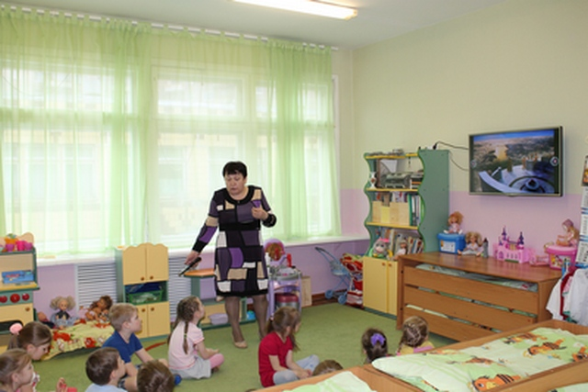
Ребята, у нас сегодня гости! Давайте, поздороваемся с ними с душой и сердцем.
Знаете, вы ведь не просто поздоровались, вы подарили друг другу частичку здоровья. Сегодня я хочу рассказать вам старую легенду (показ на экране картинка Боги на горе Олимп.) Давным-давно на горе Олимп жили боги. Стало им скучно, и решили они создать человека и заселить планету Земля. Стали решать, каким должен быть человек.

Один из богов сказал: «Человек должен быть сильным». Другой сказал: «Человек должен быть умным». Третий сказал: «Человек должен быть здоровым». Но один бог сказал так: «Если все это будет у человека, он будет подобен нам». И решили они спрятать главное, что тесть у человека – здоровье. Стали думать – решать – куда бы его спрятать? Одни предлагали спрятать здоровье глубоко в синее море, другие – на высокие горы. А один из богов предложил: «Здоровье надо спрятать в самого человека. Так и живет человек с давних времен, пытаясь найти свое здоровье. Да вот не каждый может найти и сберечь бесценный дар богов!»

Значит, здоровье-то, оказывается, спрятано и во мне и в тебе, и в каждом из вас. Сейчас нам нужно отправиться в путешествие. Чтобы найти то, что спрятали боги от человека без карты в пути трудно. Её прислали хорошие друзья. А вот первая подсказка на нашем пути - красная дорожка.

Ребята, а вы чувствуете себя здоровыми? Послушайте себя. Что значит быть здоровым? А как ты считаешь? А ты здоров? Почему? Каких людей вы считаете сильными? А твой папа сильный? А где находится ваша сила. Давайте проверим, много ли силы в ваших руках. Какие у вас крепкие мышцы. Самые сильные мышцы у Пети, посмотрите, ребята! Расскажи нам, пожалуйста, что ты делаешь, чтобы твои руки были сильными?

Ребята, а теперь вы все вместе покажите, как вы тренируете мышцы своего тела. Вставайте в рассыпную на нашей полянке.

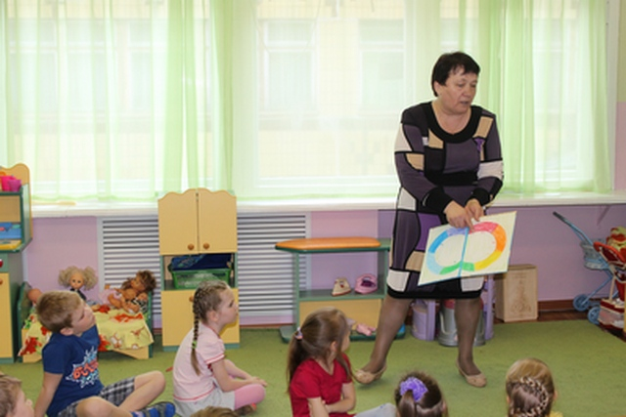
Кто зарядкой занимается,

Тот здоровья набирается.

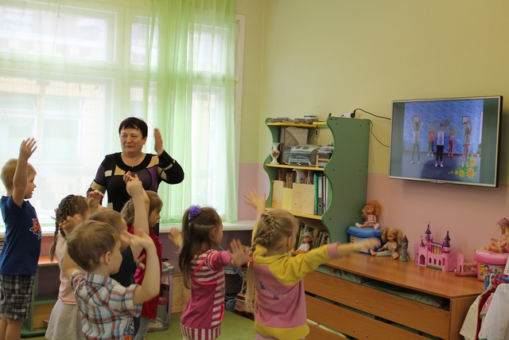
Дети выполняют комплекс ритмической гимнастики по показу видеоролика. Какие мышцы стали у вас? Значит, верно говорят: «Силушка по жилушкам огнем бежит». Скажите, почему человек должен заниматься физкультурой?

Физкультура укрепляет здоровье человека, укрепляет мышцы, закаляет организм, дарит нам бодрое, хорошее настроение, прогоняет сон.

Чтоб больным не лежать, надо спорт уважать. Помните об этом, ребята.

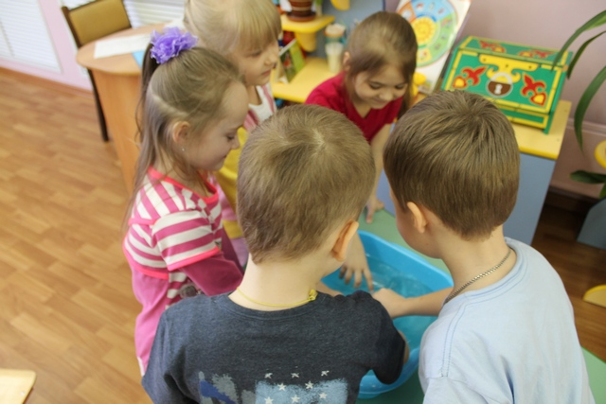
Путешествие продолжается по оранжевой дорожке к этому островку. Приготовиться, внимание мы превращаемся в фокусников. Возьмите по стаканчику и загляните внутрь. Что там лежит? А у тебя что - то есть? Сейчас мы увидим, кто там прячется! «Один, два, три невидимка из стаканчика беги» - опускайте стаканчики в воду.
Что за невидимка сидел в стаканчике? Правильно, это воздух.
Мы увидели воздух, который был в стаканчике. Поставьте стаканчики, этот фокус вы можете показать дома.
Дышат птицы и цветы,
Дышим он, и я, и ты.
Давайте проверим, так ли это. Сейчас вы постараетесь глубоко вдохнуть и закрыть рот и нос ладошками. Что вы почувствовали? Почему не смогли долго быть без воздуха? Правильно! Это каждая клеточка вашего организма взбунтовалась: «Пришлите, пожалуйста, воздух, а то мы погибаем!» Пришлем воздух нашему организму. Давайте выполним с вами упражнение на дыхание.
1. «Заблудился» И.П: Поставить ноги вместе. Руки сложить рупором. Вдохнуть и на выдохе громко произнести» А-у-у 5 раз
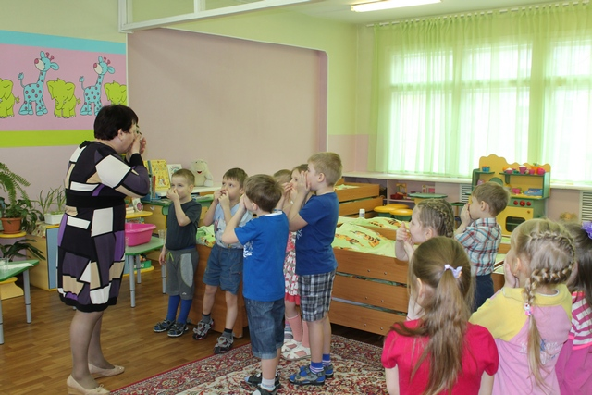
2. «Насос» И.П. Стоя, руки перед грудью, пальцы сжаты в кулаки. Наклоняясь вниз с прямыми ногами, делать выдох, произнося звук Ш-Ш-Ш». Выпрямляясь, делать вдох через нос. 5раз (Есть на ярмарке машины накачать бы только шины.)
Скажите, пожалуйста, почему мы на зарядке выполняем дыхательные упражнения? Правильно, ребята, воздух, богатый кислородом, - это чистый, свежий воздух. Вот мы и нашли вторую частичку здоровья человека.

Продолжаем наше путешествие по желтой дорожке. Послушайте пословицу: «Хочешь, не хочешь, а есть надо». Почему так пословица говорит? Зачем человеку еда? Давайте поиграем в игру и узнаем, что вы знаете о полезной еде.
Игра «Совершенно верно». Если в стихотворении я расскажу о полезных вещах, вы отвечаете «правильно, правильно, совершенно верно. Если нет, то молчите.
Если хочешь стройным быть,
Надо сладкое любить.
Ешь конфеты, жуй ирис,
Строен стань, как кипарис

Чтобы правильно питаться,
Вы запомните совет:
Ешьте фрукты, кашу с маслом,
Рыбу, мед и винегрет.

Не забудь перед обедом
Пирожком перекусить.
Кушай много, чтоб побольше
Свой желудок загрузит

Нет полезнее продуктов
Вкусных овощей и фруктов.
И Сереже и Ирине –
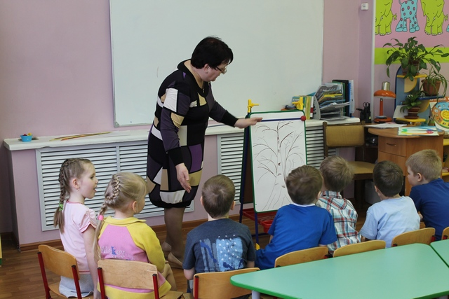
Всем полезны витамины.

Наша Люба булки ела
И ужасно растолстела.
Хочет в гости к нам прийти,
Да в дверь не может проползти.

Если хочешь быть здоровым,
Правильно питайся,
Ешь побольше витаминов,
С болезнями не знайся!

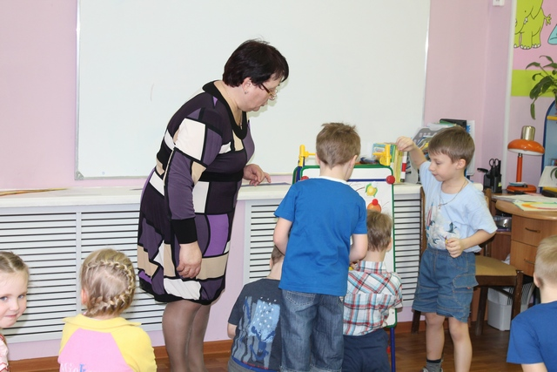
Ребята, я предлагаю вам стать «садовниками здоровья», давайте вырастим чудо-дерево (на столе карточки с продуктами, дети выбирают нужные, вешают их на дерево). Почему на дереве выросла морковь? Чем полезно молоко? Какой витамин в свекле? Какие овощи и фрукты защищают от вредных микробов?
Мы запомним навсегда,
Для здоровья нам нужна
Витаминная еда.
Итак, как же называется третья частичка здоровья человека? Да, полезная еда.
Следующая зеленая дорожка приглашает нас к тому, что спрятано под этой салфеткой. Пусть ваши руки помогут вам отгадать, что под салфеткой лежит? (На подносе кубики льда). Возьмите кубики льда и разотрите ими щечки. Полезные добавки из растений
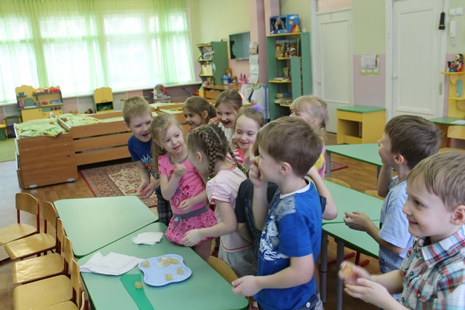
Смолоду закалишься,
На весь век сгодишься.
Что такое закаливание? Как вы думаете, почему именно холодом закаляется человек? А вам нравится закаляться? Какие виды закаливания вы знаете? Закаливай себя, изнеженный лишь тлеет,
Здоровый человек и старый не болеет.
Так что надо делать, чтобы стать здоровым? Правильно, закаляться.
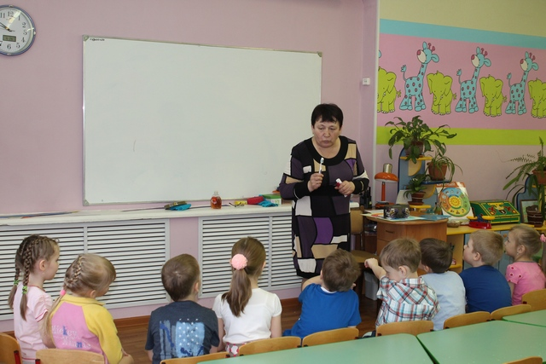
Ребята, посмотрите, куда нас привела голубая дорожка? (коробка) Каким общим словом можно назвать эти предметы? (предметы личной гигиены)
Игра «Жадина». Как вы думаете, для чего нам нужны эти предметы? (ответы детей). Правильно, чтобы быть чистыми. Как называется эта частичка здоровья человека? Да, чистота. Как вы думаете, почему говорят: «Чистота – залог здоровья»
Давайте мы порадуем наших помощников наши чистые ручки.
Массаж для пальчиков рук. (Дети соединяют поочерёдно мизинцы, потом безымянные пальцы и т.д. до больших пальцев под счёт, затем хлопают в ладоши.)
Раз, два, три, четыре, пять,
Вышли пальцы погулять.
Этот пальчик самый сильный. (Массаж правого большого пальца - от
основания к ногтю по внешней стороне.)
Самый толстый и большой (левого большого пальца)
Этот пальчик для того (правого указательного пальца)
Чтоб показывать его (левого указательного пальца)
Этот пальчик самый длинный (правого среднего пальца)
И стоит он в середине (левого среднего пальца)
Этот пальчик безымянный (правого безымянного пальца)
Он избалованный самый (левого безымянного пальца)
А мизинчик хоть и мал (правого мизинца)
Очень ловок и удал! (левого мизинца) (После этого дети растирают кисти рук и встряхивают их)
А теперь внимательно посмотрите друг на друга, почему у Илюши сверкают глаза? Почему у Риты добрая улыбка? Почему вы все весело улыбаетесь? Какое у вас настроение? Хорошее настроение – вот куда мы пришли по синей и фиолетовой дорожке. Это очень нужная частичка здоровья человека.
Ребята, давайте вспомним, как мы путешествовали? На доске делаю радугу (Сила. Чистый воздух Полезная еда. Закаливание. Чистота. Хорошее настроение)
Что за чудо - чудеса!
В гости радуга пришла,
Семь дорожек принесла.
Все дорожки непростые,
А волшебные такие:
По дорожкам кто пройдет
Своё здоровье сбережет.

Дети, перед вами непростая радуга. Это радуга здоровья. По дорожкам этой радуги мы путешествовали сегодня. Мы узнали много нового, интересного . мы узнали где прячется здоровье!
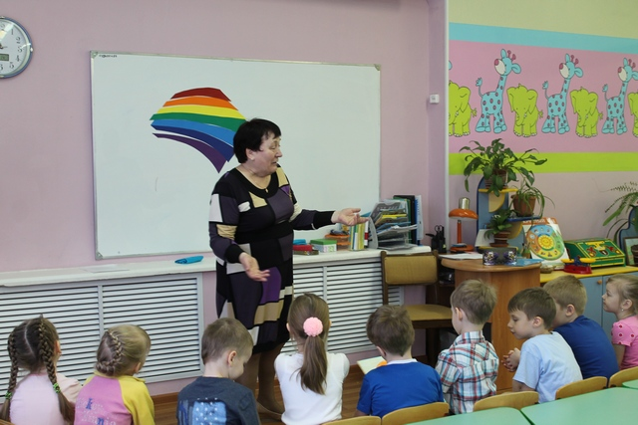
Я открою вам маленький секрет. Наше здоровье можно сравнить с радугой у которой такие яркие красивые цветные дорожки. Они живут в каждой клеточке вашего организма! Нам нужно очень их беречь, чтобы они такими красивыми оставались на всю вашу жизнь. Ребята, на прощание я хочу вам пожелать «Будьте здоровы!» и угостить вас полезными фруктами.

